KẾ HOẠCH BÀI DẠY
CHUYÊN ĐỀ 2: TRUYỀN THÔNG TIN BẰNG SÓNG VÔ TUYẾN
Thời lượng: 10 tiết
I. Mục tiêu dạy học
I.1. Kiến thức:
- Nêu được biến điệu biên độ và biến điệu tần số.
- So sánh được biến điệu biên độ (AM) và biến điệu tần số (FM).
- Liệt kê được tần số và bước sóng được sử dụng trong các kênh truyền thông khác nhau.
- Thảo luận để rút ra được ưu, nhược điểm tương đối của kênh AM và kênh FM
- Mô tả được các ưu điểm của việc truyền dữ liệu dưới dạng số so với việc truyền dữ liệu dưới dạng tương tự.
- Thảo luận để rút ra được: sự truyền giọng nói hoặc âm nhạc liên quan đến chuyển đổi tương tự – số (ADC) trước khi truyền và chuyển đổi số – tương tự (DAC) khi nhận.
- Mô tả được sơ lược hệ thống truyền kĩ thuật số về chuyển đổi tương tự – số và số – tương tự.
- Thảo luận được ảnh hưởng của sự suy giảm tín hiệu đến chất lượng tín hiệu được truyền; nêu được độ suy giảm tín hiệu tính theo dB và tính theo dB trên một đơn vị độ dài.
I.2. Kỹ năng:
Lập dự án nghiên cứu kiến thức và ứng dụng: Thảo luận, đề xuất, chọn phương án và thực hiện được dự án tìm hiểu các nội dung kiến thức
I.3. Thái độ
- Tự tin đưa ra các ý kiến cá nhân khi thực hiện các nhiệm vụ.
- Chủ động trao đổi, thảo luận với các HS khác và với GV.
- Hợp tác chặt chẽ với các bạn khi thực hiện các nhiệm vụ nghiên cứu.
I.4. Định hướng các năng lực được hình thành
- Năng lực sử dụng kiến thức(K): Sử dụng được kiến thức vào việc giải thích các vấn đề có liên quan đến biến điệu, tín hiệu tương tự và tín hiệu số và suy giảm tín hiệu.
- Giải thích được truyền thông tin bằng sóng vô tuyến bằng biến điệu biên độ AM và biến điệu tần số FM; ưu, nhược điểm tương đối của kênh AM và kênh FM.
- Năng lực phương pháp(P): Phương pháp nghiên cứu khoa học là lập và thực hiện dự án
- Năng lực trao đổi thông tin(X): Thực hiện các trao đổi, thảo luận với bạn để thực hiện nhiệm vụ.
- Năng lực cá thể (C): Kết hợp được các kiến thức trong việc giải các bài toán về các định luật cơ bản. Sử dụng kiến thức đã học vào lí giải hoặc vận dụng ở các tình huống thực tiễn.
II. Hình thức, phương pháp, kĩ thuật dạy học
* Hình thức: Dạy học theo dự án
- Tổ chức dạy học trên lớp.
- Tổ chức cho HS hoạt động nhóm.
* Phương pháp: Phát huy tính chủ động, sáng tạo và phát triển năng lực học sinh.

III. Chuẩn bị:
III.1. Giáo viên
III.1. Giáo viên
* Kiến thức cũ của HS:
- Sóng điện từ, sóng vô tuyến
* Bài giảng powerpoint.
* Phiếu học tập
BÀI 4: BIẾN ĐIỆU

Phiếu học tập số 1
Câu 1 : Nêu một số ví dụ thực tế về cách truyền thông tin trước khi điện thoại được phát minh.
Trả lời: Viết thư đưa tin, truyền tin ở khoảng cách gần thì dùng còi, trống báo tín hiệu,...
Câu 2 : Khái niệm sóng điện từ? Sóng điện từ truyền được trong những môi trường nào, với tốc độ bằng bao nhiêu? Kể tên một số thiết bị thu, phát sóng trong đời sống hằng ngày.
Trả lời: - Sóng điện từ là điện từ trường lan truyền đi trong không gian.
- Các sóng điện từ có bước sóng nằm trong khoảng từ 1mm đến 100km được dùng trong thông tin liên lạc, được gọi là sóng vô tuyến.
- Thiết bị thu: tivi, radio, điện thoại,...
- Thiết bị phát: đài phát, cục wifi, ...
Câu 3 : Các tín hiệu chứa thông tin cần truyền (như âm thanh, hình ảnh, video) thường có tần số rất thấp không thể truyền đi được một khoảng cách dài, vậy bằng cách nào người ta có thể truyền chúng đi xa?
Trả lời:
Để truyền tín hiệu đi xa chúng ta phải biến đổi nó thành sóng điện từ có tần số cao bằng cách trộn tín hiệu cần truyền với sóng điện từ có tần số cao. Quá trình này được gọi là biến điệu. Như vậy, biến điệu là quá trình sử dụng sóng điện từ có tần số cao (sóng mang) để mang (phát) các tín hiệu có tần số thấp (sóng âm tần). Có nhiều cách để biến điệu đó là biển điện biên độ (Amplitude Modulation - AM), biến điệu tần số (Frequency Modulation - FM) và biển điệu pha (Phase Modulation - PM) của một tín hiệu sóng mang.
FM (Frequency Modulation) là biến điệu tần số, AM (Amplitude Modulation) là biến điệu biên độ
FM thường có chất lượng tín hiệu tốt hơn AM, nhưng phạm vi giảm xa. AM có cao hơn nhiều phạm vi hơn FM, thường giảm 50KM từ Trạm phát thanh. Do đó, FM phải sử dụng nhiều máy phát để bao phủ cùng một khu vực với một máy phát AM. Tuy nhiên, khi AM di chuyển bằng sóng âm gần Trái đất vào ban ngày và cao hơn trên bầu trời vào buổi tối, nó có phạm vi nhỏ hơn nhiều vào ban ngày so với ban đêm.
Ngoài ra, công nghệ AM rẻ hơn nhiều so với FM; tuy nhiên do tiến bộ công nghệ, chi phí đã giảm đáng kể. Đối với một điều khác, tín hiệu AM, không giống như FM, thường bị gián đoạn bởi các tòa nhà cao tầng và thời tiết, đây là một vấn đề lớn trong thế giới ngày nay.

Phiếu học tập số 2
Câu 1: Trong biến điệu AM, đặc tính nào của sóng mang thay đổi, đặc tính nào giữ nguyên?

Trả lời: Trong biến điệu AM, biên độ của sóng mang thay đổi còn tần số, chu kì được giữ nguyên.

Câu 2: Trong dải tần số từ 526,5 kHz đến 1606,5 kHz (Hình 4.4) có bao nhiêu kênh radio AM? Tại cùng một thời điểm có bao nhiêu kênh được phép hoạt động?

Trả lời:Dải tần từ 526,5 kHz đến 1606,5 kHz sử dụng tần số sóng mang là 9kHz nên có 120 kênh và cùng một lúc có 120 kênh có thể hoạt động.

Câu 3: So sánh biên độ và tần số của sóng mang sau khi lần lượt được biến điệu theo hai cách: biến điệu biên độ (AM) và biến điệu tần số (FM).
Trả lời:
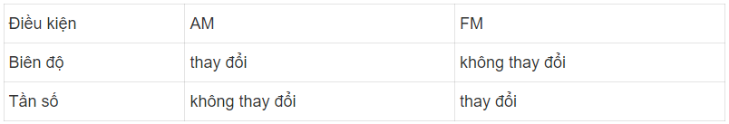

Câu 4: Vì sao khi truyền trên bề mặt đất, sóng FM lại không thể đi xa bằng sóng AM?
Trả lời: Sóng AM có thể truyền đi xa hàng nghìn kilomet vad truyền theo đường thẳng. Với các đài phát thanh cách rất xa chúng ta, sóng điện từ truyền theo đường thẳng gặp tầng điện li sẽ phản xạ nhiều lần trên mặt đất trước khi đến máy thu, vì vậy tín hiệu bị suy giảm đi rất nhiều và sóng không ổn định.
Với biến điệu FM, tần số của sóng mang thay đổi theo biên độ của tín hiệu âm tần, khoảng biến đổi là 150 kHz. Sóng FM là cự li truyền sóng ngắn chỉ truyền được từ vài chục đến vài trăm khilomet nên sóng FM thường được sử dụng làm sóng phát thanh trên các địa phương.

Câu 5: So sánh sự khác nhau giữa biến điệu AM và FM về: Cách thức truyền, dải tần số sử dụng, độ rộng kênh/ băng thông, chất lượng âm thanh, phạm vi phát sóng, ảnh hưởng bới nhiễu.
Câu 6: Hãy cho biết Đài Tiếng nói Việt Nam VOV3 phát trên tần số nào?

Trả lời: Kênh VOV3 phát sóng 24 giờ / ngày trên sóng FM dải tần số (88, 108) MHz và (100, 101, 103, 104, 105, 106 ) MHz.

Câu 7: Hãy cho biết dải tần số sóng ngắn và sóng trung mà Đài VOV1 đang sử dụng là bao nhiêu?

Trả lời: Trong năm 2016, Đài TNVN đã thực hiện việc quy hoạch tần số đối với các chương trình phát sóng FM kênh VOV1 sử dụng tần số 94MHz, 95MHz và 100MHz

Phiếu học tập số 3
Câu 1: Mạch biến điệu trong máy phát sóng vô tuyến dùng để?
A. trộn sóng âm tần với sóng cao tần.
B. tạo ra dao động điện từ tần số âm
C. khuếch đại dao động điện từ.
D. tạo ra dao động điện từ cao tần.
TL: A
Câu 2: Trong dãi tần số 526,5kHz đến 1606,5kHz (Hình 4.4), với độ rộng của một kênh AM khoảng 9 kHz thì có bao nhiêu kênh radio AM?
A. 100 B. 110. C. 120. D. 130.
TL: C
Câu 3: Một đài phát thanh vô tuyến muốn phát sóng đi rất xa trên Trái Đất phải dùng sóng
A. Sóng ngắn. B. Sóng cực ngắn.
C. Sóng trung. D. Sóng dài.
TL: A
Câu 4: Mạch khuếch đại trong các máy phát sóng vô tuyến có tác dụng
A. làm tăng biên độ của âm thanh.
B. biến dao động âm thành dao động điện từ.
C. làm tăng tần số của dao động điện từ âm tần.
D. làm tăng biên độ của dao động điện từ.
TL: D
Câu 5: Một trạm Radio AM cần có băng thông từ
A. 9Hz đến 10Hz. B. 9kHz đến 10kHz.
C. 9MHz đến 10MHz. D. 90Hz đến 100Hz.
TL: B
Câu 6: Trong biến điệu FM, đặc tính nào của sóng mang thay đổi, đặc tính nào giữ nguyên?
A. Biên độ thay đổi, tần số và pha của sóng giữ nguyên.
B. Pha của sóng và biên độ thay đổi, tần số giữ nguyên.
C. Tần số thay đổi, pha của sóng và biên độ giữ nguyên.
D. Pha của sóng thay đổi, tần số và biên độ giữ nguyên.
TL: C
Câu 7: Để truyền các tín hiệu truyền hình vô tuyến, người ta thường dùng các sóng điện từ có tần số vào khoảng
A. vài nghìn mêgahec. B. vài mêgahec.
C. vài kilohec. D. vài chục mêgahec.
TL: D
Câu 8: Trong biến điệu AM, đặc tính nào của sóng mang thay đổi, đặc tính nào giữ nguyên?
A. Biên độ thay đổi, tần số và pha của sóng giữ nguyên.
B. Pha của sóng và biên độ thay đổi, tần số giữ nguyên.
C. Pha của sóng thay đổi, tần số và biên độ giữ nguyên.
D. Tần số thay đổi, pha của sóng và biên độ giữ nguyên.
TL: A

BÀI 5: TÍN HIỆU TƯƠNG TỰ VÀ TÍN HIỆU SỐ
PHIẾU HỌC TẬP SỐ 1
Nhiệm vụ: Tìm hiểu về tín hiệu tương tự
Tín hiệu tương tự là gì? Phân loại các dạng tín hiệu tương tự.
Lấy ví dụ về tín hiệu tương tự.
Trong tín hiệu tương tự, đại lượng nào biến đổi liên tục theo thời gian?
Tín hiệu tương tự có bao nhiêu giá trị (mức) điện áp?
Sự khác nhau cơ bản giữa tín hiệu tương tự và tín hiệu số là gì?

PHIẾU HỌC TẬP SỐ 2
Nhiệm vụ: Tìm hiểu về tín hiệu số
Tín hiệu số là gì? Phân loại các dạng tín hiệu số.
Lấy ví dụ về tín hiệu số.
Tín hiệu số có bao nhiêu giá trị điện áp?
Tín hiệu số với 2 mức và tín hiệu số với 4 mức, tín hiệu nào cho phép mang nhiều bit hơn trên 1 mức?
Sự khác nhau cơ bản giữa tín hiệu tương tự và tín hiệu số là gì?

PHIẾU ĐÁNH GIÁ HOẠT ĐỘNG CỦA NHÓM
Tiêu chí | Mức độ |  |  | Điểm
Tiêu chí | Mức 3 | Mức 2 | Mức 1
Trả lời các câu hỏi trong phiếu học tập. | Trả lời đúng 5 câu hỏi trong phiếu học tập.  (5 điểm) | Trả lời đúng từ 3 đến 4 câu hỏi trong phiếu học tập.  (4 điểm) | Trả lời đúng từ 1 đến 2 câu hỏi trong phiếu học tập.  (2 điểm)
Thuyết trình cho nội dung thảo luận. | Thuyết trình đủ ý trong 3 phút.  (5 điểm) | Thuyết trình đủ ý hơn 3 phút.  (3 điểm) | Thuyết trình chưa đủ ý.  (2 điểm)
Tổng điểm

PHIẾU HỌC TẬP SỐ 3
Nhiệm vụ: Hãy rút ra ưu, nhược điểm của việc truyền dữ liệu dưới dạng số so với việc truyền dữ liệu dưới dạng tương tự theo các gợi ý sau:
Đặc điểm | Tín hiệu tương tự | Tín hiệu số
Ảnh hưởng của nhiễu
Suy giảm trong quá trình truyền và ghi/đọc
Chất lượng tín hiệu và số lần sao chép
Khả năng khôi phục tín hiệu
Khả năng nén, lưu trữ, xử lí, bảo mật
Cho phép nhiều người dùng

PHIẾU HỌC TẬP SỐ 4
Hoàn thành sơ đồ sau trong 2 phút
III.2. Học sinh
Ôn tập, tìm hiểu các kiến thức về:
- Sóng điện từ, sóng vô tuyến
III.3. Gợi ý ứng dụng CNTT
- Powerpoint
- Khai thác tài liệu trên internet
IV. Tiến trình dạy học
IV.1. Ổn định tổ chức: Kiểm tra sĩ số, chia nhóm học tập
IV.2. Kiểm tra bài cũ:
IV.3. Xây dựng kiến thức mới.
IV.3.1. Khởi động

STT | Hoạt động | Nội dung
1 | Chuyển giao nhiệm vụ | HS nhận nhiệm vụ: Học sinh trả lời các câu hỏi sau:  Câu 1 : Nêu một số ví dụ thực tế về cách truyền thông tin trước khi điện thoại được phát minh?  Câu 2 : Khái niệm sóng điện từ? Sóng điện từ truyền được trong những môi trường nào, với tốc độ bằng bao nhiêu? Kể tên một số thiết bị thu, phát sóng trong đời sống hằng ngày?  Câu 3 : Các tín hiệu chứa thông tin cần truyền (như âm thanh, hình ảnh, video) thường có tần số rất thấp không thể truyền đi được một khoảng cách dài, vậy bằng cách nào người ta có thể truyền chúng đi xa?
2 | Thực hiện nhiệm vụ. | HS thảo luận và thực hiện nhiệm vụ
3 | Báo cáo, thảo luận | Các nhóm chính đưa ra báo cáo thảo luận. Giáo viên điều hướng học sinh đi tới kết luận
4 | Kết luận hoặc nhận định hoặc hợp thức hóa kiến thức. | GV định hướng học sinh trình bày nội dung  - Để có thể truyền thông tin đi xa, ngoài việc sử dụng dây dẫn, người ta có thể truyền bằng sóng vô tuyến. Vậy bằng cách nào có thể truyền được thông tin đi xa bằng sóng vô tuyến? Khi truyền tín hiệu sẽ bị suy giảm như thế nào, ảnh hưởng gì đến chất lượng tín hiệu?

BÀI 4: BIẾN ĐIỆU
IV.3.1. Nội dung 1: BIẾN ĐIỆU
STT | Hoạt động | Nội dung
1 | Chuyển giao nhiệm vụ | GV trình chiếu hình ảnh, đồng thời mang máy thu thanh cho 1 HS lên điều chỉnh để nghe đài với các tần số khác nhau. Gồm FM 100 MHz và AM 100 MHz.  Các HS khác theo dõi, quan sát và suy nghĩ trả lời câu hỏi: Hai tín hiệu nghe được có giống nhau không, em hiểu kí hiệu AM hay FM có nghĩa là gì? Thế nào là biến điệu trong truyền thông tin?  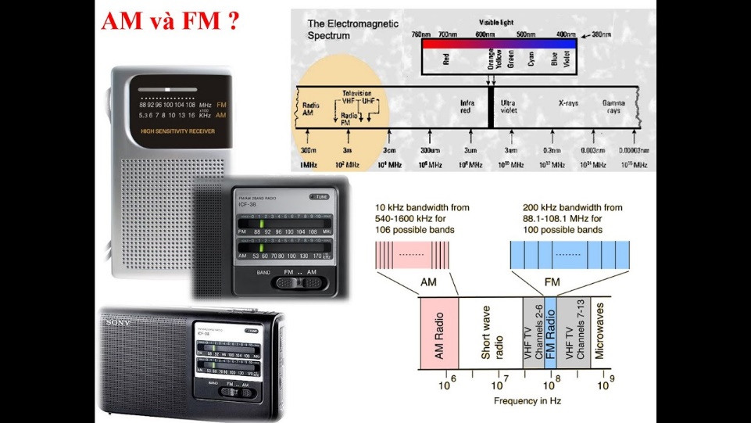
2 | Thực hiện nhiệm vụ. | HS thực hiện theo hướng dẫn của GV, tìm hiểu SGK và những nội dung đã chuẩn bị trước ở nhà, thảo luận nhóm theo bàn trả lời yêu cầu của GV, GV hướng dẫn, trợ giúp HS hoàn thành nhiệm vụ, gợi ý nếu cần.
3 | Báo cáo, thảo luận | Đại diện một nhóm trình bày kết quả thảo luận, các nhóm khác nộp lại nội dung thảo luận cho GV và theo dõi, nhận xét, bổ sung câu trả lời của nhóm đại điện.
4 | Kết luận hoặc nhận định hoặc hợp thức hóa kiến thức. | GV định hướng học sinh trình bày nội dung:  * Nhận xét: Để truyền tín hiệu (âm thanh, hình ảnh) đi xa, cần phải biến đổi nó thành sóng điện từ có tần số cao bằng cách trộn tín hiệu cần truyền với sóng điện từ có tần số cao.  * Khái niệm: Biến điệu là quá trình sử dụng sóng điện từ có tần số cao (gọi là sóng mang) để mang (phát) các tín hiệu có tần số thấp (sóng âm tần).  * Các cách biến điệu: - Biến điệu biên độ (AM: Amplitude Modulation).  - Biến điệu tần số (FM: Frequency Modulation).  - Biến điệu pha (PM: Phase Modulation)

Hoạt động 1: Tìm hiểu về biến điệu biên độ, biến điệu tần số và bước sóng được sử dụng trong các kênh truyền thông
STT | Hoạt động | Nội dung
1 | Chuyển giao nhiệm vụ | HS nhận nhiệm vụ: Thực hiện dự án tìm hiểu biến điệu và hoàn thiện phiếu học tập số 2
2 | Thực hiện nhiệm vụ. | HS thực hiện lên phương án thực hiện dự án:  1. Tìm hiểu nhiệm vụ.  2. Phân công nhiệm vụ của các thành viên trong nhóm.  3. Lên thời gian hoàn thành từng nhiệm vụ cụ thể, báo cáo tiến độ và kết quả thực hiện.  4. Các nhóm nhỏ trao đổi kết quả thảo luận với nhau để đi đến kết luận chung
3 | Báo cáo, thảo luận | Các nhóm chính đưa ra báo cáo thảo luận. Giáo viên điều hướng học sinh đi tới kết luận
4 | Kết luận hoặc nhận định hoặc hợp thức hóa kiến thức. | GV định hướng học sinh trình bày nội dung

BÀI 4: BIẾN ĐIỆU

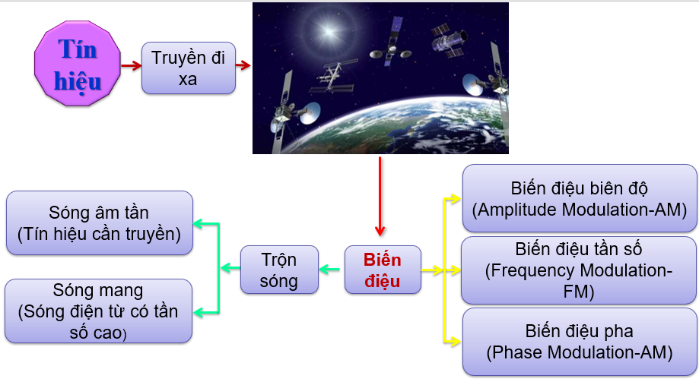
I. BIẾN ĐIỆU BIÊN ĐỘ ( AM)
Biến điệu biên độ: là một kĩ thuật được sử đụng để truyền thông tin qua một sóng mang, biên độ của tín hiệu sóng mang thay đổi theo biên độ của sóng âm tần theo thời gian, tần số và pha của sóng mang được giữ nguyên không thay đổi.
+ Tín hiệu âm tần chứa thông tin cần truyền.
+ Tín hiệu sóng mang được sử dụng để mang/phát tín hiệu âm tần đi xa.
+ Trong tín hiệu được biến điệu, sóng âm tần chính là đường bao của song mang.
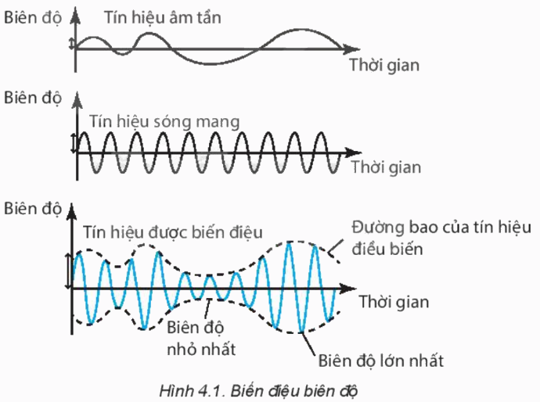

- Nguyên của biến điệu AM ( Hình 4.2)
- Biến điệu AM thường được thực hiện bằng cách sử dụng một bộ nhân đơn giản bởi vì biên độ của sóng mang cần được thay đổi theo biên độ của sóng âm tần.
+ Bộ nhân → nhân 2 tín hiệu tương tự đầu vào → tạo ra 1 tín hiệu tương tự ở đầu ra.
+ Biên độ của tín hiệu đầu ra là tích của hai biên độ tín hiệu đầu vào.
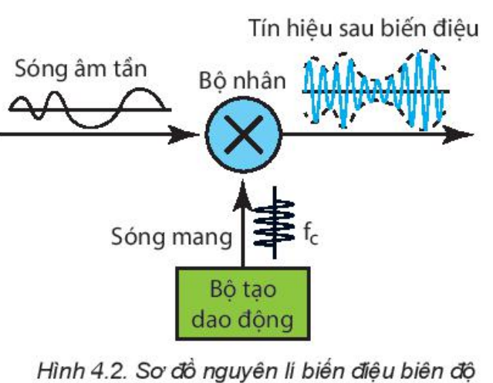

* BĂNG THÔNG CỦA TÍN HIỆU BIẾN ĐIỆU AM
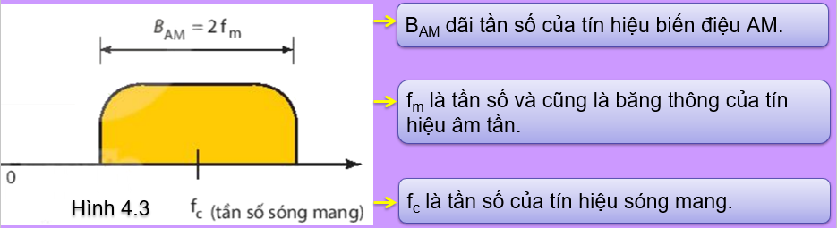
- Băng thông là dải tần số đo bằng hiệu của tần số cao nhất và tần số thấp nhất.
- Mỗi tín hiệu biến điệu AM chiếm một băng thông nhất định, có tần số trung tâm là f_{c}.
- Mỗi trạm thu phát phải sử dụng các tần số sóng mang khác nhau để tránh nhiễu/chồng lấp lên nhau.
* PHÂN CHIA CẤP PHÁT DẢI TẦN SỐ
- Theo tiêu chuẩn băng thông của tín hiệu audio (tiếng nói hoặc âm nhạc) thường từ 4kHz đến 5kHz.
- Theo Hình 4.3, một trạm Radio AM cần có băng thông từ 9kHz đến 10kHz.
- Các trạm AM có các tần số sóng mang nằm bất kì đâu trong dải này. Tần số sóng mang của mỗi trạm phải cách nhau ít nhất 9kHz đến 10kHz để tránh nhiễu sóng.

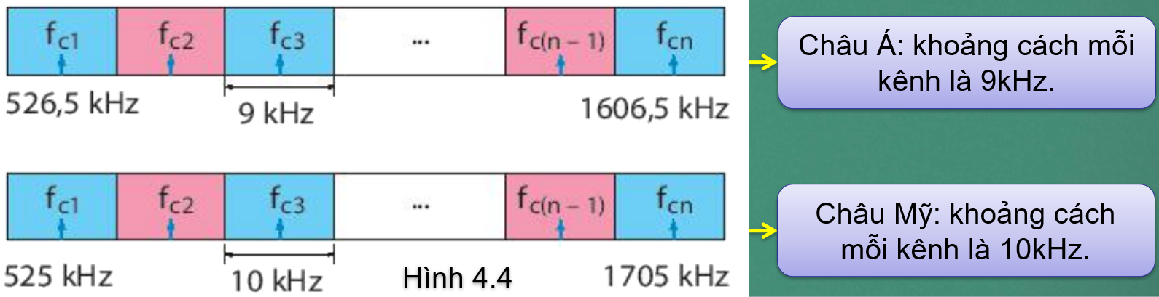

II. BIẾN ĐIỆU TẦN SỐ ( FM)
Biến điệu biên độ FM là một kĩ thuật được sử dụng để truyền thông tin qua một sóng mang, trong đó:
+ tần số của tín hiệu sóng mang thay đổi theo biên độ của sóng âm,
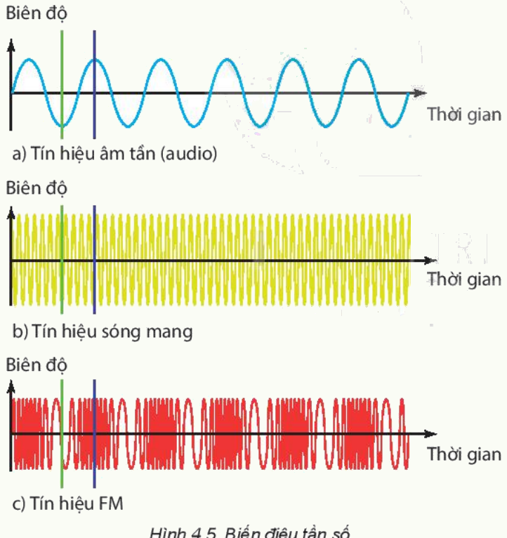
+ biên độ đỉnh và pha của sóng mang được giữ nguyên không thay đổi.
+ Tín hiệu âm tần chứa thông tin cần truyền,
Hình 4.5
+ Tín hiệu sóng mang được sự dụng để mang/phát tín hiệu âm tân đi xa.
+ Tín hiệu âm tần, tín hiệu sóng mang và tín hiệu FM sau khi biến điệu giữa tín hiệu âm tần, tín hiệu sóng mang.

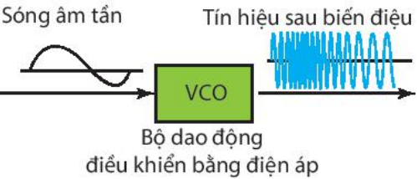
- Nguyên lí của biến điệu FM.
- Biến điệu FM thường được thực hiện bằng việc sử dụng bộ dao động được điều khiển bằng điện áp (Voltage Controlled Oscillator – VCO).
- VCO là bộ dao động điện tử có tần số dao động được điều kiện bằng điện áp đầu vào (tín hiệu âm tần) trên một dải tần số nhất định.

* BĂNG THÔNG CỦA TÍN HIỆU BIẾN ĐIỆU FM
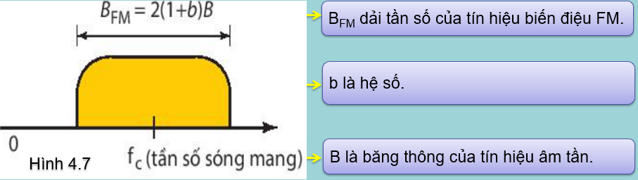
* BĂNG THÔNG CỦA TÍN HIỆU BIẾN ĐIỆU FM
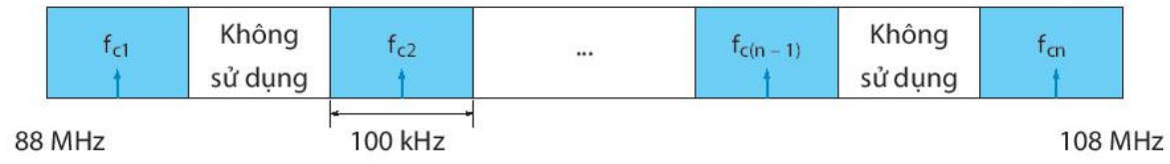
- Băng thông của tín hiệu audio (stereo) có độ rộng khoảng 15kHz.
- Băng tần phát song FM nằm trong dải tần số rất cao (VHF) của phổ radio, từ 87,5 đến 108 MHz, được chia thành các kênh, mỗi kênh cách nhau một khoảng 100kHz hoặc 200kHz tùy vào quốc gia và vùng lãnh thổ (tại Việt Nam là 100kHz).
- Các kênh là 100kHz trạm FM phải cách nhau ít nhất 100kHz để không chồng lấp và giao thoa lên nhau, như vậy sẽ chỉ có 100 kênh có thể hoạt động tại cùng một thời điểm.

III. SO SÁNH GIỮA BIẾN ĐIỆU AM VÀ FM
Trong biến điệu FM, thông tin được mang bởi tần số của sóng mang không phải biên độ do đó ảnh hưởng của nhiễu giảm đáng kể so với biến điệu AM. Ngoài ra, băng thông của tín hiệu FM bao phủ toàn bộ dải tần số mà con người có thể nghe thấy nên biến điệu FM có chất lượng âm thanh tốt hơn so với AM. Tại các tần số cao, tín hiệu FM đi qua tầng điện li không bị phản xạ do đó phạm vi phủ sóng của FM hẹp hơn nhiều so với AM.

ĐẶC ĐIỂM | BIẾN ĐIỆU AM | BIẾN ĐIỆU FM
Cách thức truyền | Thay đổi biên độ | Thay đổi tần số
Dải tần số sử dụng | 540 đến 1600 kHz | 88 đến 108 MHz
Độ rộng kênh/  băng thông | 9 kHz hoặc 10 kHz | 100 kHz
Chất lượng âm thanh | Chất lượng âm thanh kém hơn FM, nhưng rẻ hơn và truyền được khoảng cách xa. Băng thông thấp hơn nên có thể có nhiều trạm hơn ở bất kì tần số nào | Chất lượng âm thanh tốt hơn do băng thông cao hơn. Tín hiệu FM bị ảnh hưởng bởi các rào cản vật lí
Phạm vi phát sóng | 540 đến 1600 kHz | 88 đến 108 MHz
Ảnh hưởng bởi nhiễu | AM dễ bị nhiễu hơn vì nhiễu ảnh hưởng đến biên độ, đó là nơi thông tin được "lưu trữ" trong tín hiệu AM. | FM ít bị nhiễu hơn vì thông tin trong tín hiệu FM được truyền qua việc thay đổi tần số chứ không phải biên độ.

IV. TẦN SỐ VÀ BƯỚC SÓNG ĐƯỢC SỬ DỤNG TRONG CÁC KÊNH TRUYỀN THÔNG
Kênh truyền thông là môi trường được sử dụng để truyền tải thông tin từ nơi phát đến nơi thu. Kênh có dây truyền tải thông tin bằng dây dẫn hoặc cáp (cáp đồng, cáp quang). Kênh vô tuyến sử dụng không gian tự do (không khí) để truyền tải thông tin. Có một số kênh truyền thông phổ biển như:
- Kênh truyền thông AM: Tân số từ 530 kHz đến 1700 kHz.
- Kênh truyền thông FM: Tần số từ 88 MHz đến 108 MHz.
- Kênh truyền hình tần số rất cao (VHF) và tần số cực cao (UHF): Tần số từ 30 MHz đến 3000 MHz.
- Kênh truyền thông tần số siêu cao (Viba hay SHF): Tần số từ 300 MHz đến 300 GHz.
- Kênh truyền thông bằng sợi quang: Tần số từ 187 THz đến 374 THz.
Hoạt động 2: Luyện tập
Bước thực hiện | Nội dung các bước
Bước 1 | Giáo viên chuyển giao nhiệm vụ: Yêu câu HS hoàn thành phiếu học tập số 3.
Bước 2 | Học sinh thực hiện nhiệm vụ theo nhóm.
Bước 3 | Báo cáo kết quả và thảo luận  - Đại diện 1 nhóm trình bày.  - Học sinh các nhóm khác thảo luận, nhận xét, bổ sung và sữa lỗi về câu trả lời của nhóm đại diện.
Bước 4 | Giáo viên chính xác hóa nội dung.
Bước 5 | Học sinh ghi chép.
Hoạt động 3: Vận dụng
- Giúp học sinh tự vận dụng, tìm tòi mở rộng các kiến thức trong bài học và tương tác với cộng đồng. Tùy theo năng lực mà các em sẽ thực hiện ở các mức độ khác nhau.
- Học sinh thực hiện nhiệm vụ ở nhà theo nhóm hoặc cá nhân
Nội dung 1:  Ôn tập | Yêu cầu học sinh thảo luận nội dung Em có biết.
Nội dung 2:  Chuẩn bị bài mới | Xem trước bài 5 chuẩn bị cho tiết học tới.

BÀI 5: TÍN HIỆU TƯƠNG TỰ VÀ TÍN HIỆU SỐ
Hoạt động 1: Mở đầu: Tạo tình huống học tập
a. Mục tiêu:
- Nhắc lại kiến thức đã học về biến điệu tần số, biến điệu AM và biến điệu FM.
- Kích thích sự tò mò và nhận biết được tầm quan trọng về việc truyền dữ liệu dưới dạng số và dưới dạng tương tự.
b. Nội dung: Học sinh tiếp nhận vấn đề từ giáo viên.
c. Sản phẩm: Nhận thức được vấn đề cần nghiên cứu của HS.
d. Tổ chức thực hiện
Bước thực hiện | Nội dung các bước
Bước 1 | - GV kiểm tra bài cũ thông qua trò chơi “Lật mảnh ghép”  - GV phổ biến luật chơi:  - Có 1 bức tranh ẩn dưới 6 mảnh ghép.  - Mỗi nhóm có quyền lựa chọn 1 mảnh ghép. Mỗi mảnh ghép tương ứng với 1 câu hỏi. Trả lời đúng, mảnh ghép được lật mở. Trả lời sai nhóm khác sẽ có quyền trả lời. Thời gian suy nghĩ: 10 giây.  - Mỗi câu trả lời đúng được 10 điểm.  - Trả lời đúng nội dung bức tranh được 20 điểm.
Bước 2 | - Học sinh thực hiện nhiệm vụ theo nhóm. 1 HS đại diện nhóm chọn mảnh ghép, các thành viên khác trong nhóm hỗ trợ bạn trả lời.  - GV hỗ trợ cho HS trong của trình hoạt động
Bước 3 | Báo cáo kết quả và thảo luận  - Đại diện 1 nhóm trình bày.  Đáp án trò chơi Lật mảnh ghép  Câu 1: Biến điệu tần số là gì?  => Là một kĩ thuật được sử dụng để truyền thông tin qua một sóng mang, tần số của tín hiệu sóng mang thay đổi theo biên độ của sóng âm tần, biên độ đỉnh và pha của tín hiệu sóng mang không đổi.  Câu 2: Có mấy loại biến điệu? Đó là những biến điệu gì?  => Có 2 loại biến điệu. Biến điệu AM ( biến điệu biên độ) và biến điệu FM ( biến điệu tần số)  Câu 3: Trong biến điệu AM, đặc tính nào của sóng mang thay đổi, đặc tính nào giữ nguyên?  => Trong biến điệu AM, biên độ của sóng mang thay đổi còn tần số, chu kì được giữ nguyên.  Câu 4: Nêu tần số của kênh truyền thông bằng sợi quang?  => Tần số từ 187 THz đến 374 THz  Câu 5: Đài tiếng nói Việt Nam VOV3 phát trên tần số nào?  => Kênh VOV3 phát sóng 24 giờ / ngày trên sóng FM dải tần số (88, 108) MHz và (100, 101, 103, 104, 105, 106 ) MHz.  Câu 6: Hãy cho biết dải tần số sóng ngắn và sóng trung mà Đài VOV1 đang sử dụng là bao nhiêu?  => Trong năm 2016, Đài TNVN đã thực hiện việc quy hoạch tần số đối với các chương trình phát sóng FM kênh VOV1 sử dụng tần số 94MHz, 95MHz và 100MHz  - Học sinh các nhóm khác thảo luận, nhận xét, bổ sung và sửa lỗi về câu trả lời của nhóm đại diện.
Bước 4 | - Giáo viên tổng kết đánh giá kết quả thực hiện nhiệm vụ học tập của học sinh  - Giáo viên mở bức tranh bí ẩn và đưa ra câu hỏi:  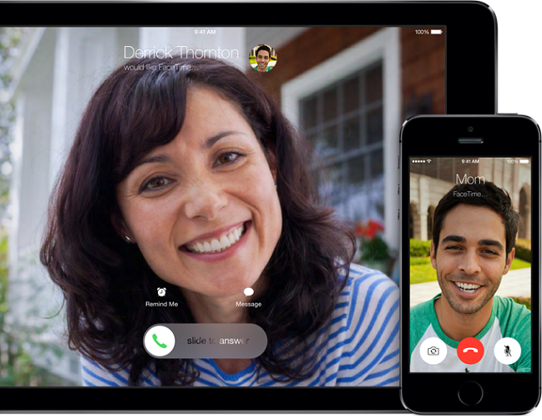  Tại sao ở khoảng cách xa như vậy chúng ta vẫn có thể nghe hay nói chuyện được với nhau?  Giáo viên cho HS quan sát một video liên quan tới xu hướng việc làm năm 2023. Từ đó định hướng, mở đầu bài mới: Sau đại dịch Covid, việc bán hàng bằng hình thức livestream khá phổ biến và phát triển. Khi đó tại bất cứ đâu trên Trái Đất, ta đều có thể mua sắm trực tuyến trên các nền tảng. Vậy bằng cách nào chúng ta có thể làm được điều đó? Để tìm hiểu nó ta vào bài mới:  BÀI 5: TÍN HIỆU TƯƠNG TỰ VÀ TÍN HIỆU SỐ
Hoạt động 2: Hình thành kiến thức
Hoạt động 2.1: Tìm hiểu tín hiệu tương tự và tín hiệu số
a. Mục tiêu:
- Phát biểu được định nghĩa của tín hiệu tương tự và tín hiệu số.
- Nêu được các đặc trưng của tín hiệu tương tự và tín hiệu số từ đó nêu được sự khác nhau cơ bản giữa tín hiệu tương tự và tín hiệu số.
b. Nội dung: Học sinh thực hiện nhiệm vụ theo nhóm hoàn thành yêu cầu dựa trên gợi ý của giáo viên.
c. Sản phẩm:
I. Tín hiệu tương tự
- Là tín hiệu liên tục theo thời gian.
- Có thể ở một trong hai dạng là tuần hoàn hoặc không tuần hoàn.
II. Tín hiệu số
- Là tín hiệu rời rạc theo thời gian và thường được biểu diễn dưới dạng xung vuông.
- Chỉ nhận một số hữu hạn các giá trị điện áp trong một khoảng thời gian.
d. Tổ chức thực hiện
Bước thực hiện | Nội dung các bước
Bước 1 | - GV chia lớp thành 4 nhóm, phân công nhiệm vụ của các nhóm.  + Nhóm 1,3: Hoàn thành phiếu học tập số 1.  + Nhóm 2,4: Hoàn thành phiếu học tập số 2.  - Thời gian hoạt động nhóm: 5 phút
Bước 2 | - HS lắng nghe, nhận nhiệm vụ và hoàn thành nhiệm vụ theo nhóm:  + Viết ý kiến cá nhân: 2 phút.  + Chia sẻ trong nhóm: 2 phút.  + Thống nhất ý kiến chung trong nhóm: 1 phút.
Bước 3 | - GV quan sát và lựa chọn hai nhóm: chính xác nhất, sai sót nhiều nhất, để trình bày trước lớp.  - HS các nhóm khác thảo luận, nhận xét, bổ sung và sữa lỗi về câu trả lời của nhóm đại diện.  - GV tổng kết đánh giá kết quả thực hiện nhiệm vụ học tập của học sinh:  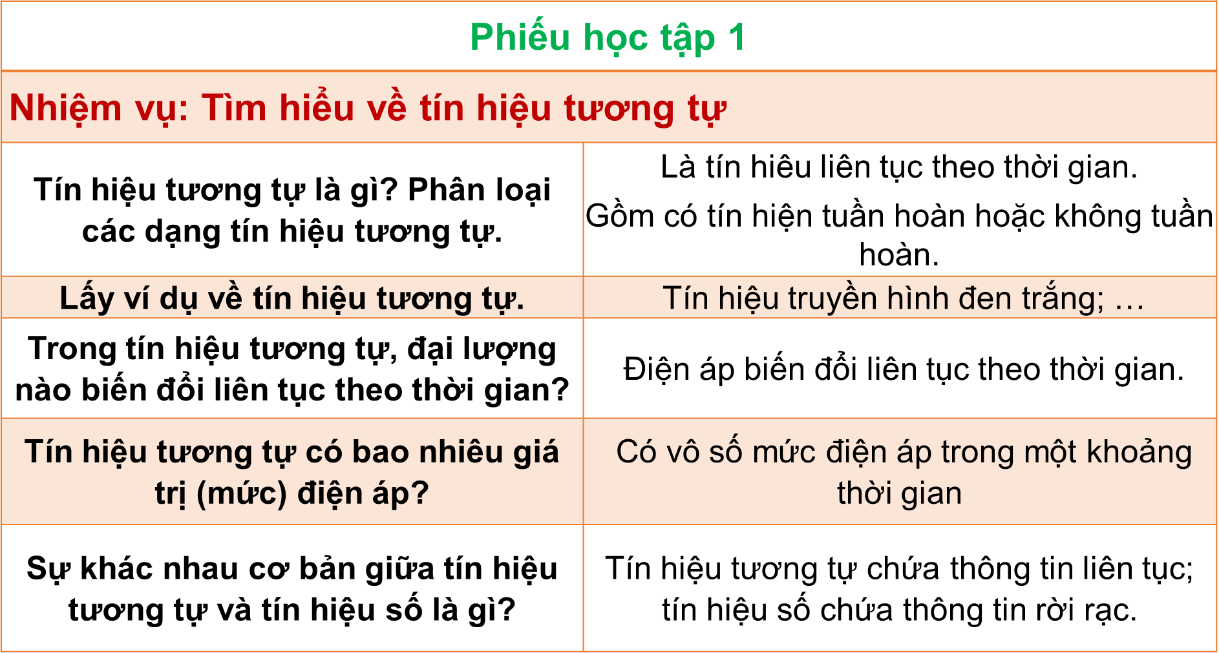  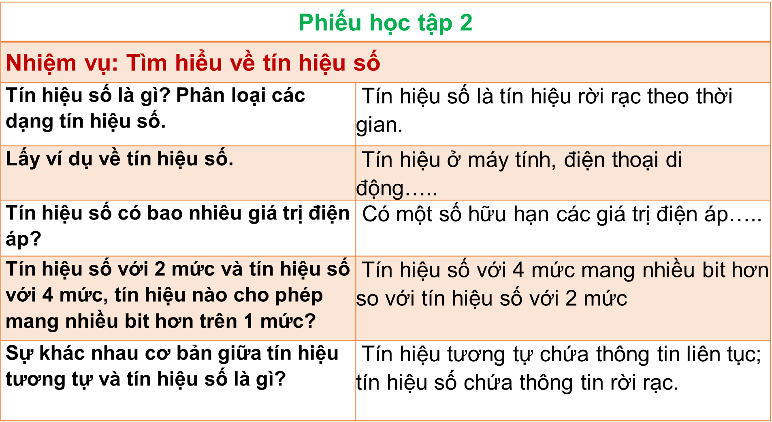
Bước 4 | - GV đánh giá việc hoạt động nhóm của HS thông qua Phiếu đánh giá hoạt động của nhóm.  - GV tổng kết đánh giá kết quả thực hiện nhiệm vụ học tập của học sinh và nhấn mạnh nội dung cần ghi nhớ :  I. Tín hiệu tương tự:  - Là tín hiệu liên tục theo thời gian.  - Gồm 2 dạng: tuần hoàn và không tuần hoàn.  + Tín hiệu tuần hoàn có dạng sóng lặp lại sau mỗi chu kì.  + Tín hiệu không tuần hoàn không có sự lặp lại, không có chu kì.  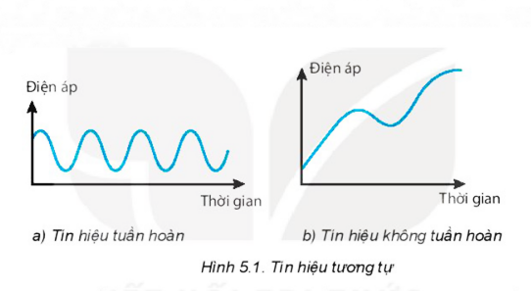  Ví dụ:  + Tín hiệu được truyền trên đường dây cáp đồng nối điện thoại cố định với tổng đài là tín hiệu tương tự.  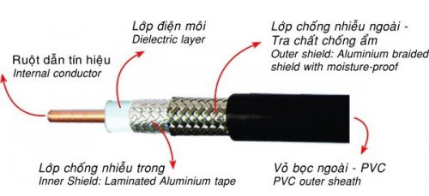  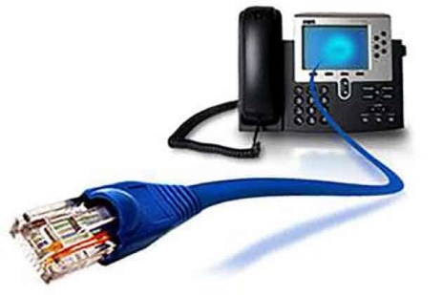  + Tín hiệu truyền hình đen trắng phát vào thập niên 90 là tín hiệu tương tự.  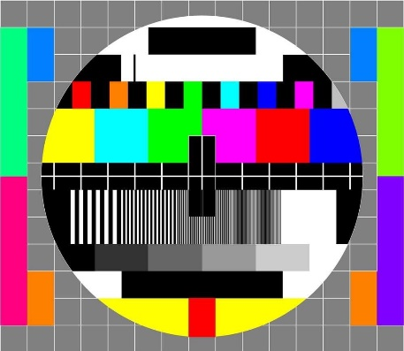  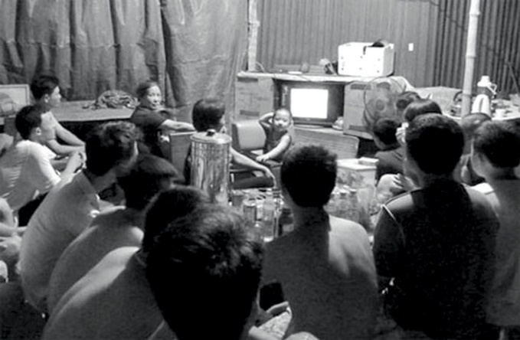  + Sóng âm thanh đập vào micro được biến đổi thành tín hiệu tương tự có điện áp thay đổi liên tục.  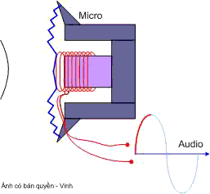  II. Tín hiệu số:  - Là tín hiệu rời rạc theo thời gian và thường được biểu diễn dưới dạng xung vuông.  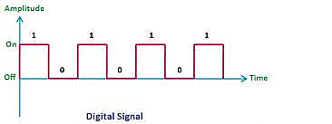  - Chỉ nhận một số hữu hạn các giá trị/mức điện áp trong một khoảng thời gian.  - Mã hóa: Bit là đơn vị nhỏ nhất để biểu diễn thông tin. Mỗi bit là một chữ số nhị phân 0 hoặc 1.  - Quy ước: 1 điện áp có thể có nhiều hơn 2 giá trị điện áp ( mức). Ta có thể gửi nhiều hơn 1 bit.  - Ví dụ:  + Điều chỉnh âm thanh trong loa máy tính  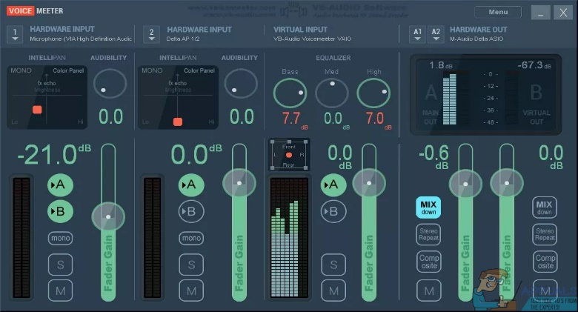  + Điều chỉnh âm thanh ti vi  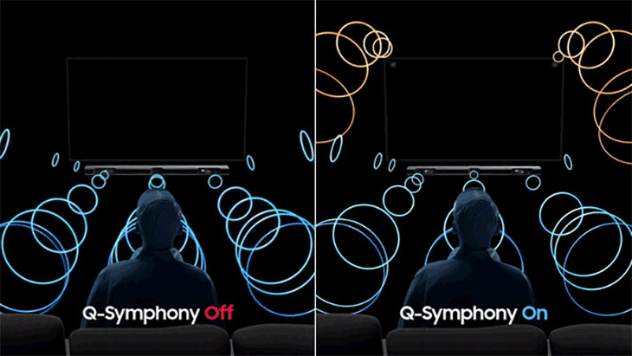  + Có thể tăng âm lượng lớn lên hoặc nhỏ đi trong máy nghe nhạc….  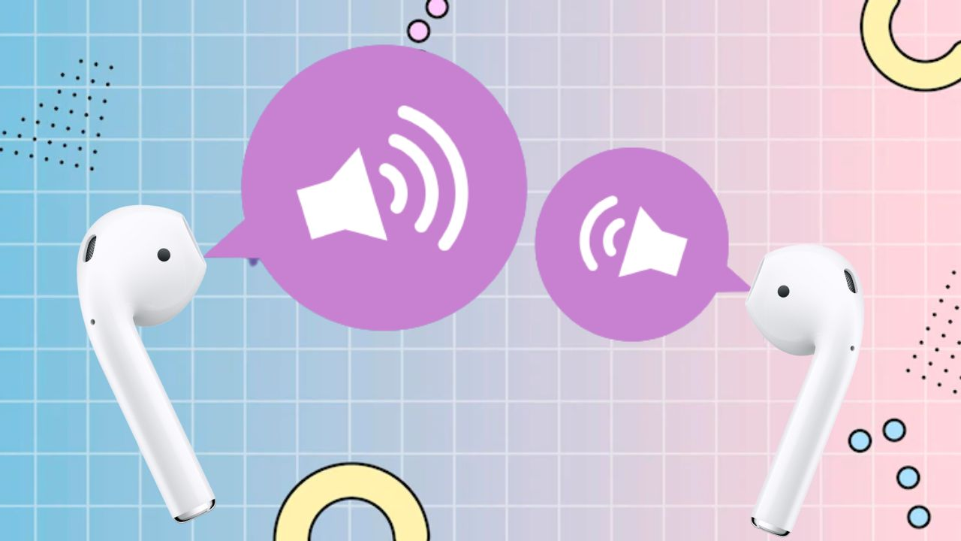  - GV tổng kết các nội dung phân biệt tín hiệu tương tự và tín hiệu số dưới dạng bảng:  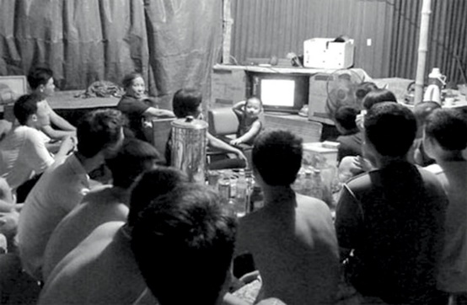  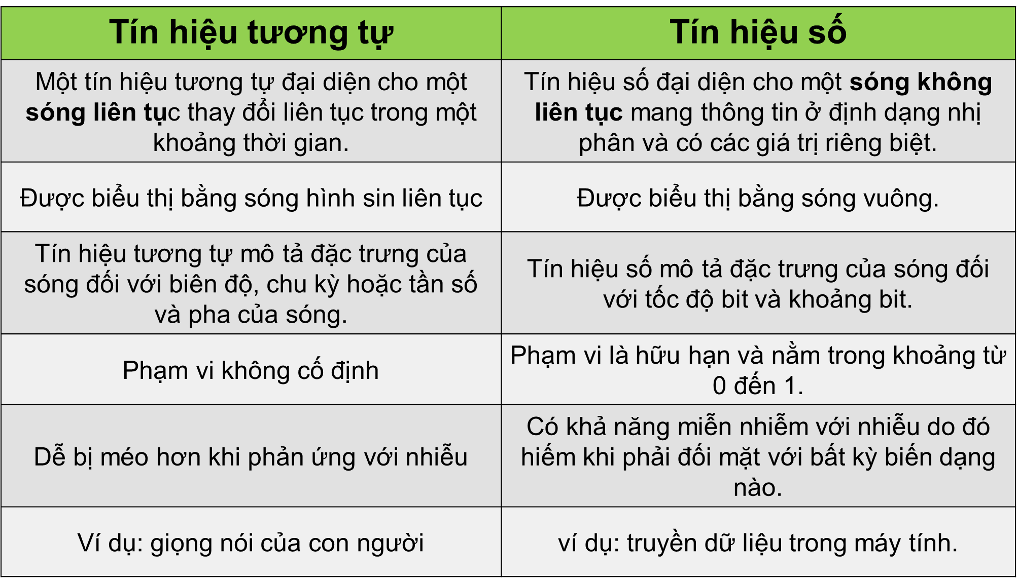
Hoạt động 2.2: Tìm hiểu sự truyền dữ liệu dưới dạng tương tự và dạng số
- Mục tiêu:
- Nêu được ưu điểm của việc truyền dữ liệu dưới dạng số so với việc truyền dữ liệu dưới dạng tương tự.
- Nêu được đặc điểm của việc truyền dữ liệu dưới dạng số và việc truyền dữ liệu dưới dạng tín hiệu.
b. Nội dung: Học sinh thực hiện nhiệm vụ theo nhóm hoàn thành yêu cầu dựa trên gợi ý của giáo viên.
c. Sản phẩm:
III. Truyền dữ liệu dưới dạng tương tự và dạng số
- Truyền dữ liệu dưới dạng tương tự:
+ Tín hiệu tương tự có vô số mức điện áp trong một khoảng thời gian.
+ Truyền dữ liệu tương tự là sử dụng các sóng liên tục dạng sin hoặc cosin để truyền tải thông tin.
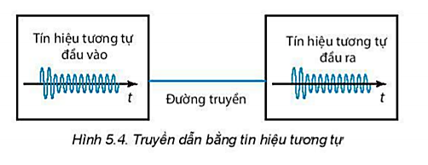
- Truyền dữ liệu dưới dạng số:
+ Tín hiệu số chỉ có một số hữu hạn các giá trị điện áp.
+ Truyền dữ liệu dưới dạng số là sử dụng các mức điện áp (xung vuông, rời rạc) để truyền tải thông tin.
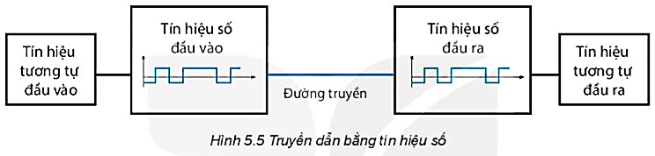
d. Tổ chức thực hiện
Bước thực hiện | Nội dung các bước
Bước 1 | GV đặt vấn đề: Truyền dữ liệu dưới dạng số và dưới dạng tín hiệu có những ưu – nhược điểm gì?  GV yêu cầu HS thảo luận nhóm trả lời các câu hỏi sau:  + Hãy rút ra ưu, nhược điểm của việc truyền dữ liệu dưới dạng số so với việc truyền dữ liệu dưới dạng tương tự theo các gợi ý sau:  a) Ảnh hưởng của nhiễu.  b) Suy giảm trong quá trình truyền và ghi/đọc.  c) Chất lượng tín hiệu và số lần sao chép.  d) Khả năng khôi phục tín hiệu.  e) Khả năng nén, lưu trữ, xử lí, bảo mật.  g) Cho phép nhiều người dùng.  + Mỗi nhóm gồm 4,5 học sinh, có 1 nhóm trưởng, 1 thư kí.  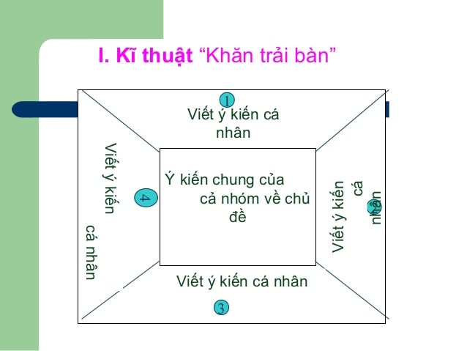  + Thời gian: 5 phút
Bước 2 | - HS thực hiện nhiệm vụ theo nhóm.  - GV quan sát và lựa chọn hai nhóm: chính xác nhất, sai sót nhiều nhất, để trình bày trước lớp.  - HS các nhóm khác thảo luận, nhận xét, bổ sung và sữa lỗi về câu trả lời của nhóm đại diện.
Bước 3 | - GV nhận xét phần trả lời và hoạt động của các nhóm.  - GV tổng kết đánh giá kết quả thực hiện nhiệm vụ học tập của học sinh:
  Đặc điểm | Tín hiệu tương tự | Tín hiệu số
  Ảnh hưởng của nhiễu | Dễ bị nhiễu | Ít bị nhiễu
  Suy giảm trong quá trình truyền và ghi/đọc | Không giữ nguyên được chất lượng tín ban đầu | Giữ nguyên được chất lượng tín ban đầu
  Chất lượng tín hiệu và số lần sao chép | Nếu bị nhiễu thì không sao chép được | sao chép được vô số lần
  Khả năng khôi phục tín hiệu | Bị nhiễu thì không khôi phục được | khôi phục được
  Khả năng nén, lưu trữ, xử lí, bảo mật | Quá trình xử lý có thể được thực hiện trong thời gian thực và tiêu tốn ít băng thông hơn so với tín hiệu số | Không đảm bảo rằng quá trình xử lý tín hiệu số có thể được thực hiện trong thời gian thực nhưng dễ dàng lưu trữ và bảo mật an toàn hơn
  Cho phép nhiều người dùng | Dễ bị ảnh hưởng bởi các yếu tố khách quan nên chỉ có thể truyền cho một số người, một nhóm nhỏ | Có thể cho nhiều người dùng mà vẫn đảm báo chất lượng tín hiệu
Bước 4 | - GV chốt lại kiến thức cần nhớ:  - Truyền dữ liệu dưới dạng tương tự:  + Tín hiệu tương tự có vô số mức điện áp trong một khoảng thời gian.  + Truyền dữ liệu tương tự là sử dụng các sóng liên tục dạng sin hoặc cosin để truyền tải thông tin.  - Truyền dữ liệu dưới dạng số:  + Tín hiệu số chỉ có một số hữu hạn các giá trị điện áp.  + Truyền dữ liệu dưới dạng số là sử dụng các mức điện áp (xung vuông, rời rạc) để truyền tải thông tin.  - GV đặt vấn đề: Có thể chuyển đổi tín hiệu tương tự - số hay từ tín hiệu số - tương tự không?
Hoạt động 2.3: Tìm hiểu hệ thống truyền dẫn sử dụng bộ chuyển đổi tương tự - số và số - tương tự
- Mục tiêu:
- Nêu được một số bộ chuyển đổi tương tự - số (ADC) và chuyển đổi số - tương tự (DAC).
- Nhận biết được hệ thống truyền kĩ thuật số về chuyển đổi tương tự - số và số - tương tự.
b. Nội dung: Học sinh thực hiện nhiệm vụ theo đội hoàn thành yêu cầu dựa trên gợi ý của giáo viên.
c. Sản phẩm:
IV. Hệ thống truyền dẫn sử dụng bộ chuyển đổi tương tự - số và số - tương tự
- Truyền giọng nói hoặc âm nhạc liên quan đến chuyển đổi tương tự - số (ADC) trước khi truyền và chuyển đổi số - tương tự (DAC) khi nhận.
- Sơ đồ nguyên lí hệ thống truyền dẫn sử dụng bộ chuyển đổi tương tự - số và số - tương tự:
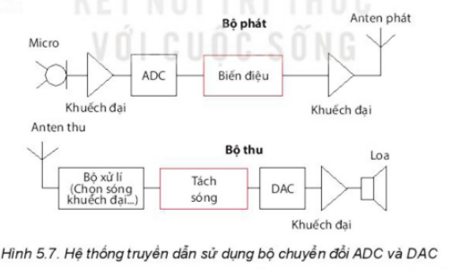
Thu nhận giọng nói từ micro (tín hiệu tương tự) => Khuếch đại => tín hiệu số => chuyển thành tín hiệu tương tự.
d. Tổ chức thực hiện
Bước thực hiện | Nội dung các bước
Bước 1 | - GV thông báo: Các tín hiệu như giọng nói và âm nhạc đôi khi cần được chỉnh sửa, thêm bớt các hiệu ứng, hoặc lưu trữ trong máy tính và các thiết bị kĩ thuật số……  => Trong các hệ thống truyền giọng nói hoặc âm nhạc người ta thường sử dụng các bộ ADC và DAC để thực hiện việc chuyển đổi qua lại giữa hai loại tín hiệu này.  - GV lấy ví dụ về quá trình xử lí tín hiệu: Thu nhận giọng nói từ micro (tín hiệu tương tự) => ADC => tín hiệu số => DAC=> chuyển thành tín hiệu tương tự.  - GV tổ chức trò chơi Ai nhanh hơn:  - Nhiệm vụ: HS nhìn nhanh hình ảnh sau trong 30 giây và hoàn thành sơ đồ trong 2 phút.  - Hình thức: Hoạt động tập thể (4 bạn), dán nhanh vào phiếu HT.  - Thời gian: 2 phút.  - Phần thưởng: Dành cho nhóm HS đúng nhất và đúng thời gian.  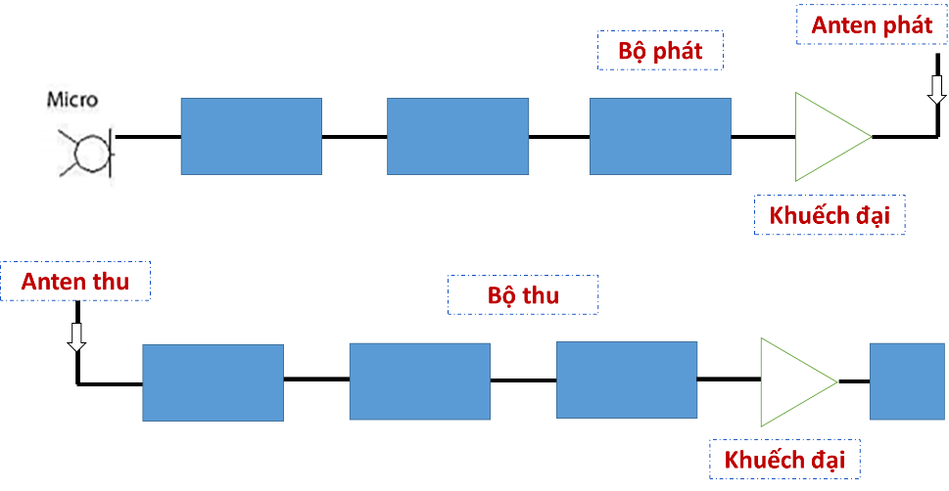
Bước 2 | - HS lắng nghe, ghi nhớ và ghi bài.  - HS nhận nhiệm vụ, xung phong và tham gia thành từng đội.  - GV tổ chức cho HS tham gia trò chơi Ai nhanh hơn.  - GV quan sát và gọi HS ở dưới lớp nhận xét phần trả lời của các đội.  Các HS khác lắng nghe, nhận xét và bổ sung (nếu có).
Bước 3 | - GV tổng kết đánh giá kết quả thực hiện nhiệm vụ học tập của học sinh:  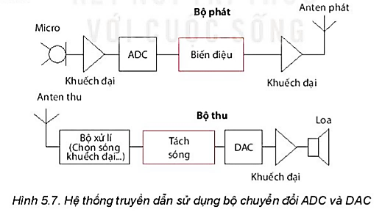
Bước 4 | - GV giải thích thêm cho HS:  + Bộ biến điệu: Trộn dao động điện từ cao tần với dao động điện từ âm tần.  + Bộ tách sóng: Tách dao động điện từ âm tần ra khỏi dao động điện từ cao tần.  - GV tổng kết đánh giá kết quả thực hiện nhiệm vụ học tập của HS. GV nhận xét, cho điểm các đội.  - GV chốt lại kiến thức cần nhớ về nguyên lí hệ thống truyền dẫn sử dụng bộ chuyển đổi tương tự - số và số - tương tự:  Thu nhận giọng nói từ micro (tín hiệu tương tự) => ADC => tín hiệu số => DAC => chuyển thành tín hiệu tương tự.  - GV nhấn mạnh:  + Muốn truyền giọng nói hoặc âm nhạc chúng ta phải biến đổi chúng từ tín hiệu tương tự sang tín hiệu số vì tín hiệu đầu vào là tín hiệu tương tự và muốn truyền đi thì tín hiệu số sẽ đảm bảo được chất lượng của tín hiệu.  + Muốn thu giọng nói hoặc âm nhạc chúng ta lại phải biến đổi ngược từ tín hiệu số sang tín hiệu tương tự vì tín hiệu đầu vào là tín hiệu số và tín hiệu tương tự là tín hiệu tốt đối với việc thu giọng nói, âm nhạc.  - GV cung cấp thêm cho HS một số thông tin thông qua quan sát, theo dõi một số video về:  + Ai là cha đẻ của Internet?  + Điện thoại đã ra đời như thế nào?  + Cha đẻ điện thoại di động lo ngại về tác động từ phát minh của mình.  https://vtv.vn/cong-nghe/cha-de-cua-dien-thoai-di-dong-lo-ngai-ve-tac-dong-tu-phat-minh-cua-minh-20230302110911816.htm
Hoạt động 3: Luyện tập
a. Mục tiêu: Vận dụng kiến thức của bài học để trả lời các câu hỏi liên quan.
b. Nội dung: Học sinh chơi trò chơi .
c. Sản phẩm: Củng cố kiến thức đã học .
d. Tổ chức thực hiện:
Bước thực hiện | Nội dung các bước
Bước 1 | - GV cho HS trả lời nhanh một số câu hỏi củng cố bài tập:  Câu 1. Điền khuyết các từ khóa thích hợp vào chỗ trống:  a. Tín hiệu số là tín hiệu………… và thường được biểu diễn dưới dạng ………………  b. Tín hiệu tương tự là tín hiệu ………………theo thời gian.  c. Tín hiệu ……………… có dạng sóng lặp lại sau mỗi …………………  d. Tín hiệu ……… chỉ có một số ………… các giá trị điện áp.  Trả lời:  a. rời rạc – xung vuông.  b. liên tục.  c. tuần hoàn – chu kì.  d. số - hữu hạn.  Câu 2. Hãy nối những công thức/ kí hiệu tương ứng ở cột A với những khái niệm tương ứng ở cột B.  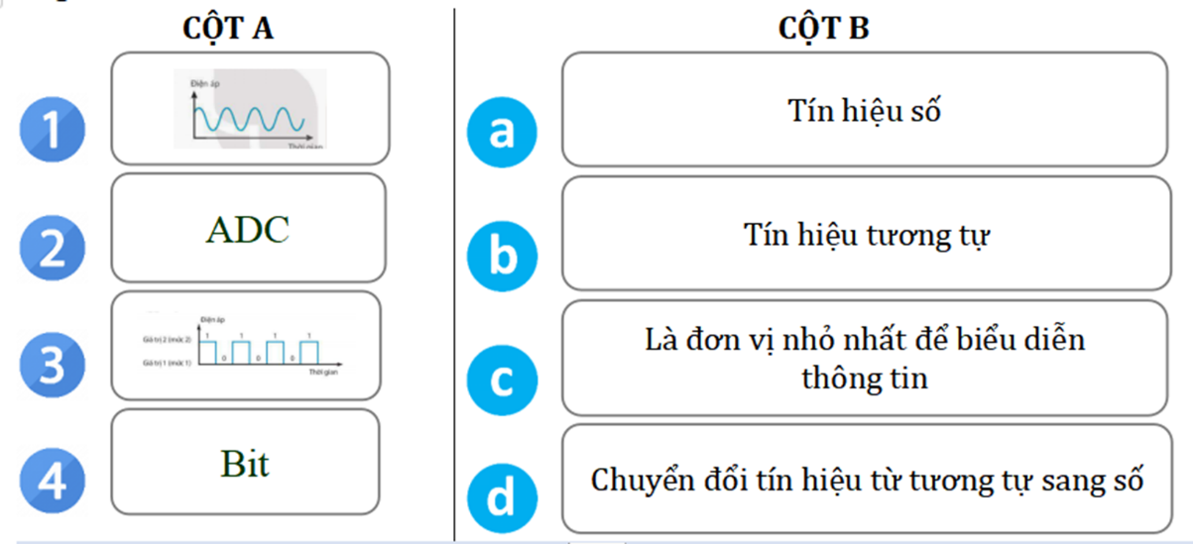  Trả lời: 1 - b, 2 - d, 3 - a, 4 – c.
Bước 2 | - Giáo viên cho các em xung phong bốc thăm, và trả lời câu hỏi, nếu trả lời sai, thì các bạn bên dưới được quyền xung phong trả lời thay, ai trả lời đúng thì được quà.
Bước 3 | - Học sinh tham gia trò chơi, trả lời câu hỏi.  - Giáo viên tổng kết, nhận xét và góp ý, bổ sung, phát thưởng.
Hoạt động 4: Vận dụng
a. Mục tiêu:
- Giúp học sinh tự vận dụng, tìm tòi mở rộng các kiến thức trong bài học và tương tác với cộng đồng. Tùy theo năng lực mà các em sẽ thực hiện ở các mức độ khác nhau.
b. Nội dung: Học sinh thực hiện nhiệm vụ ở nhà theo nhóm hoặc cá nhân
c. Sản phẩm: Bài tự làm vào vở ghi của HS.
d. Tổ chức thực hiện:
Nội dung 1:  Vận dụng kiến thức | - Phân tích được một hệ thống thu phát, truyền giọng nói hoặc âm nhạc sử dụng các bộ chuyển đổi ADC và DAC.
Nội dung 2:  Chuẩn bị cho tiết sau | - Đọc và nghiên cứu trước bài mới: Suy giảm tín hiệu

BÀI 6: SUY GIẢM TÍN HIỆU
A. HOẠT ĐỘNG KHỞI ĐỘNG.
a. Mục tiêu: HS biết được các nội dung cơ bản của bài học cần đạt được, tạo tâm thế cho học sinh đi vào tìm hiểu bài mới.
b. Nội dung: Khi một tín hiệu an truyền dọc theo một dây dẫn ( hay một môi trường truyền dẫn) công suất của nó sẽ bị sụt giảm ( suy giảm tín hiệu). Thông thường mức độ suy giảm cho phép được quy định trên chiều dài cáp truyền dẫn hoặc kênh tuyền dẫn để đảm bảo rằng nơi thu có thể phát hiện ra và giải mã đúng tín hiệu. Vậy bằng cách nào chúng ta có thể hạn chế hoặc tăng cường và tái tạo lại được tín hiệu?.
c. Sản phẩm: Từ bài HS vận dụng kiến thức để trả lời câu hỏi GV đưa ra.
d. Tổ chức thực hiện:
Giới thiệu về bài 6.
B. HOẠT ĐỘNG HÌNH THÀNH KIẾN THỨC.
STT | Hoạt động | Nội dung
1 | Chuyển giao nhiệm vụ | HS nhận nhiệm vụ:  * Nghiên cứu, tìm hiểu về môi trường truyền dẫn và sự suy giảm tín hiệu:  + Nêu được thế nào là môi trường truyền dẫn và phân loại môi trường truyền dẫn. Môi trường truyền dẫn có ảnh hưởng như thế nào đến sự suy giảm tín hiệu?  + Tìm hiểu về sự suy giảm tín hiệu và Đơn vị đo của nó.  + Nguyên nhân gây sự suy giảm tín hiệu trên đường truyền có dây và không dây.  – Thảo luận được ảnh hưởng của sự suy giảm tín hiệu đến chất lượng tín hiệu được truyền; nêu được độ suy giảm tín hiệu tính theo dB và tính theo dB trên một đơn vị độ dài.
2 | Thực hiện nhiệm vụ. | HS thực hiện lên phương án thực hiện dự án:  1. Tìm hiểu nhiệm vụ.  2. Phân công nhiệm vụ của các thành viên trong nhóm.  3. Lên thời gian hoàn thành từng nhiệm vụ cụ thể, báo cáo tiến độ và kết quả thực hiện.  4. Các nhóm nhỏ trao đổi kết quả thảo luận với nhau để đi đến kết luận chung
3 | Báo cáo, thảo luận | Các nhóm chính đưa ra báo cáo thảo luận. Giáo viên điều hướng học sinh đi tới kết luận
4 | Kết luận hoặc nhận định hoặc hợp thức hóa kiến thức. | GV định hướng học sinh trình bày nội dung

I. MÔI TRƯỜNG TRUYỀN DẪN
1. Khái niệm:
Môi trường truyền dẫn: + là bất cứ thứ gì có thể mang thông tin từ nguồn đến đích.
+ có thể hữu tuyến (có dây) hoặc vô tuyến (không dây).
+ sơ đồ:
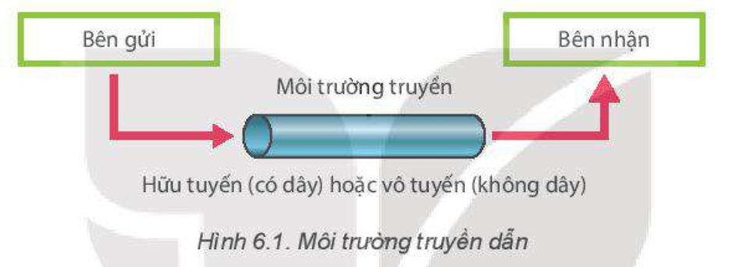

2. Phân loại môi trường tuyền dẫn:
Môi trường truyền dẫn: có thể hữu tuyến (có dây) hoặc vô tuyến (không dây).
+ Hữu tuyến: như cáp kim loại hoặc cáp quang.
+ Vô tuyến: như sóng Radio, sóng Micro, Hồng ngoại.
Chú ý: để tăng tốc độ truyền dẫn và chất lượng tín hiệu được truyền đi, người ta sử dụng: cáp xoắn đôi, cáp đồng trục, cáp sợi quang.
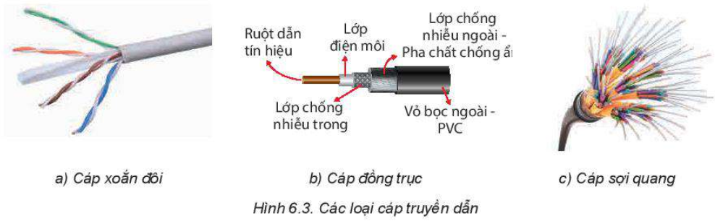
(?) Ảnh hưởng của môi trường truyền dẫn đến sự suy giảm tín hiệu:
Trong suốt quá trình truyền, tín hiệu vô tuyến bị yếu dần theo khoảng cách, bởi vì sóng có tín hiệu vô tuyến lan truyền sẽ bị lan tỏa, sự hấp thụ bởi nước, lá cây,… và do sự phản xạ của mặt đất đến mật độ công suất sẽ giảm.
II. SỰ SUY GIẢM TÍN HIỆU VÀ ĐƠN VỊ ĐO
1. Sự suy giảm tín hiệu
- Suy giảm tín hiệu là sự mất mát năng lượng khi tín hiệu được truyền qua môi trường truyền dẫn.
Ví dụ: khi một tín hiệu được truyền qua một dây dẫn, dây dẫn sẽ ấm hoặc nóng lên trong khi truyền, một phần năng lượng điện trong tín hiệu đã được chuyển thành nhiệt năng. Để bù lại sự mất mát này, người ta thường sử dụng các bộ khuếch đại để khuếch đại tín hiệu.
2. Nguyên nhân chủ yếu làm suy giảm tín hiệu
a) Trong cáp đồng:
- Do chiều dài của dây: càng dài thì suy giảm càng lớn.
- Do mối nối: số lượng mối nối càng nhiều thì càng giảm chất lượng tín hiệu.
- Do nhiệt độ môi trường: nhiệt độ làm thay đổi tính chất vật liệu dẫn điện, cách điện.
- Suy giảm do điện trở, điện môi và phát xạ.
b) Trong sợi cáp quang:
- Suy giảm do vật liệu hấp thụ ánh sáng, các tạp chất trong sợi quang.
- Suy giảm do tán xạ ánh sáng.
- Suy giảm do sợi quang bị uốn cong khi chế tạo hoặc lắp đặt.
c) Trong môi trường vô tuyến (không dây):
- Suy giảm do khoảng cách truyền dẫn.
- Suy giảm do hiệu ứng đa đường truyền, do vật cản.
- Suy giảm do sự chuyển động của bộ thu và bộ phát.
- Suy giảm do sự khúc xạ, nhiễu xạ, tán xạ.
3. Đơn vị đo:
Bel: đơn vị đầu tiên được phát triển để xác định tỉ số công suất giữa hai điểm:
hay:
Trong đó:
P₁ là công suất đầu vào (công suất phát).
P₂ là công suất đầu ra (công suất thu).
- Hệ số suy giảm trên một đơn vị dài: dB/km (là số dB bị suy giảm khi tín hiệu truyền qua 1km)
- Công suất tín hiệu theo mili oát (mW): , trong đó là công suất được đo bằng mW.
* Trả lời câu hỏi:
1. Cho công suất tín hiệu tại đầu vào cáp sợi quang là 2mWW, cáp có hệ số suy giảm là 0,3dB/km, tính công suất tín hiệu ở đầu ra của cáp tại khoảng cách 5km.
Giải: Ta có:
Vì tín hiệu đầu ra cách đầu vào 5km nên:
2. Hãy cho biết những nguyên nhân gây suy giảm tín hiệu trên cáp đồng và trong cáp sợi quang (trả lời ở mục 2 phía trên)

PHIẾU HỌC TẬP SỐ 1
1. Môi trường truyền dẫn là gì?
2. Phân loại môi trường truyền dẫn?
3. Môi trường truyền dẫn có ảnh hưởng như thế nào đến sự suy giảm tín hiệu?
PHIẾU HỌC TẬP SỐ 2
1. Sự suy giảm tín hiệu là gì?
2. Các nguyên nhân chủ yếu làm suy giảm tín hiệu? Cách khắc phục?
3. Đơn vị xác định tỉ số công suất giữa hai điểm?
V.4. Củng cố, vận dụng:
PHIẾU HỌC TẬP SỐ 3
2. Cho công suất tín hiệu tại đầu vào cáp sợi quang là 2mWW, cáp có hệ số suy giảm là 0,3dB/km, tính công suất tín hiệu ở đầu ra của cáp tại khoảng cách 5km.

VI. Ra bài tập về nhà, rút kinh nghiệm: Bài tập được giao trước mỗi bài học
Yêu cầu học sinh ghi nhớ các kiến thức:
- Môi trường truyền dẫn và các loại môi trường truyền dẫn.
- Sự suy giảm tín hiệu trên đường truyền và đơn vị đo là dB và dB/km.
- Các nguyên nhân gây suy giảm tín hiệu trên đường truyền có dây và không dây.
- Phân tích được ảnh hưởng của sự suy giảm tín hiệu đến chất lượng tín hiệu được truyền.

V.4. Củng cố, vận dụng:

VI. Ra bài tập về nhà, rút kinh nghiệm: Bài tập được giao trước mỗi bài học
BÀI 4:
- Tìm hiểu cách phân chia, cấp phát tần số của một số kênh truyền thông trên thực tế.
- Liệt kê một số tần số phát sóng trên radio Việt Nam, một số kênh truyền hình của Đài Truyền hình Việt Nam.
- Từ tần số của các kênh phát thanh và truyền hình đã liệt kê ở trên, em hãy tính bước sóng tương ứng của chúng.
Trả lời:
- Cách phân chia, cấp phát tần số của một số kênh truyền thông trên thực tế (Theo Luật tần số vô tuyến điện).
- Đấu giá, thi tuyển quyền sử dụng tần số vô tuyến điện đối với các băng tần, kênh tần số có giá trị thương mại cao, có nhu cầu sử dụng vượt quá khả năng phân bổ;
- Tổ chức tham gia đấu giá, thi tuyển quyền sử dụng băng tần, kênh tần số là tổ chức có đủ điều kiện được xem xét cấp giấy phép thiết lập mạng viễn thông theo quy định của pháp luật về viễn thông;
- Thủ tướng Chính phủ quy định chi tiết về đấu giá quyền sử dụng tần số vô tuyến điện; quyết định băng tần, kênh tần số được đấu giá, thi tuyển chuyển sử dụng tần số vô tuyến điện trong từng thời kỳ, phù hợp với quy hoạch tần số vô tuyến điện; Bộ trưởng Bộ Thông tin và Truyền thông quy định chi tiết về thi tuyển quyền sử dụng tần số vô tuyến điện;
- Chỉ quy định việc cấp phép thông qua đấu giá quyền sử dụng tần số vô tuyến điện là có thu khoản tiền ngoài phí, lệ phí; chưa quy định thu khoản tiền cấp quyền sử dụng tần số vô tuyến điện với trường hợp thi tuyển hoặc cấp trực tiếp các băng tần có giá trị thương mại cao, nhu cầu sử dụng vượt quá khả năng phân bổ;
- Thu hồi giấy phép sử dụng tần số khi doanh nghiệp không triển khai trên thực tế các nội dung quy định của giấy phép sau thời hạn hai năm, kể từ ngày được cấp phép;
- Cho phép chuyển nhượng quyền sử dụng tần số vô tuyến điện đối với các tần số được cấp phép thông qua đấu giá.
- Một số tần số phát sóng và bước sóng của một số kênh.
